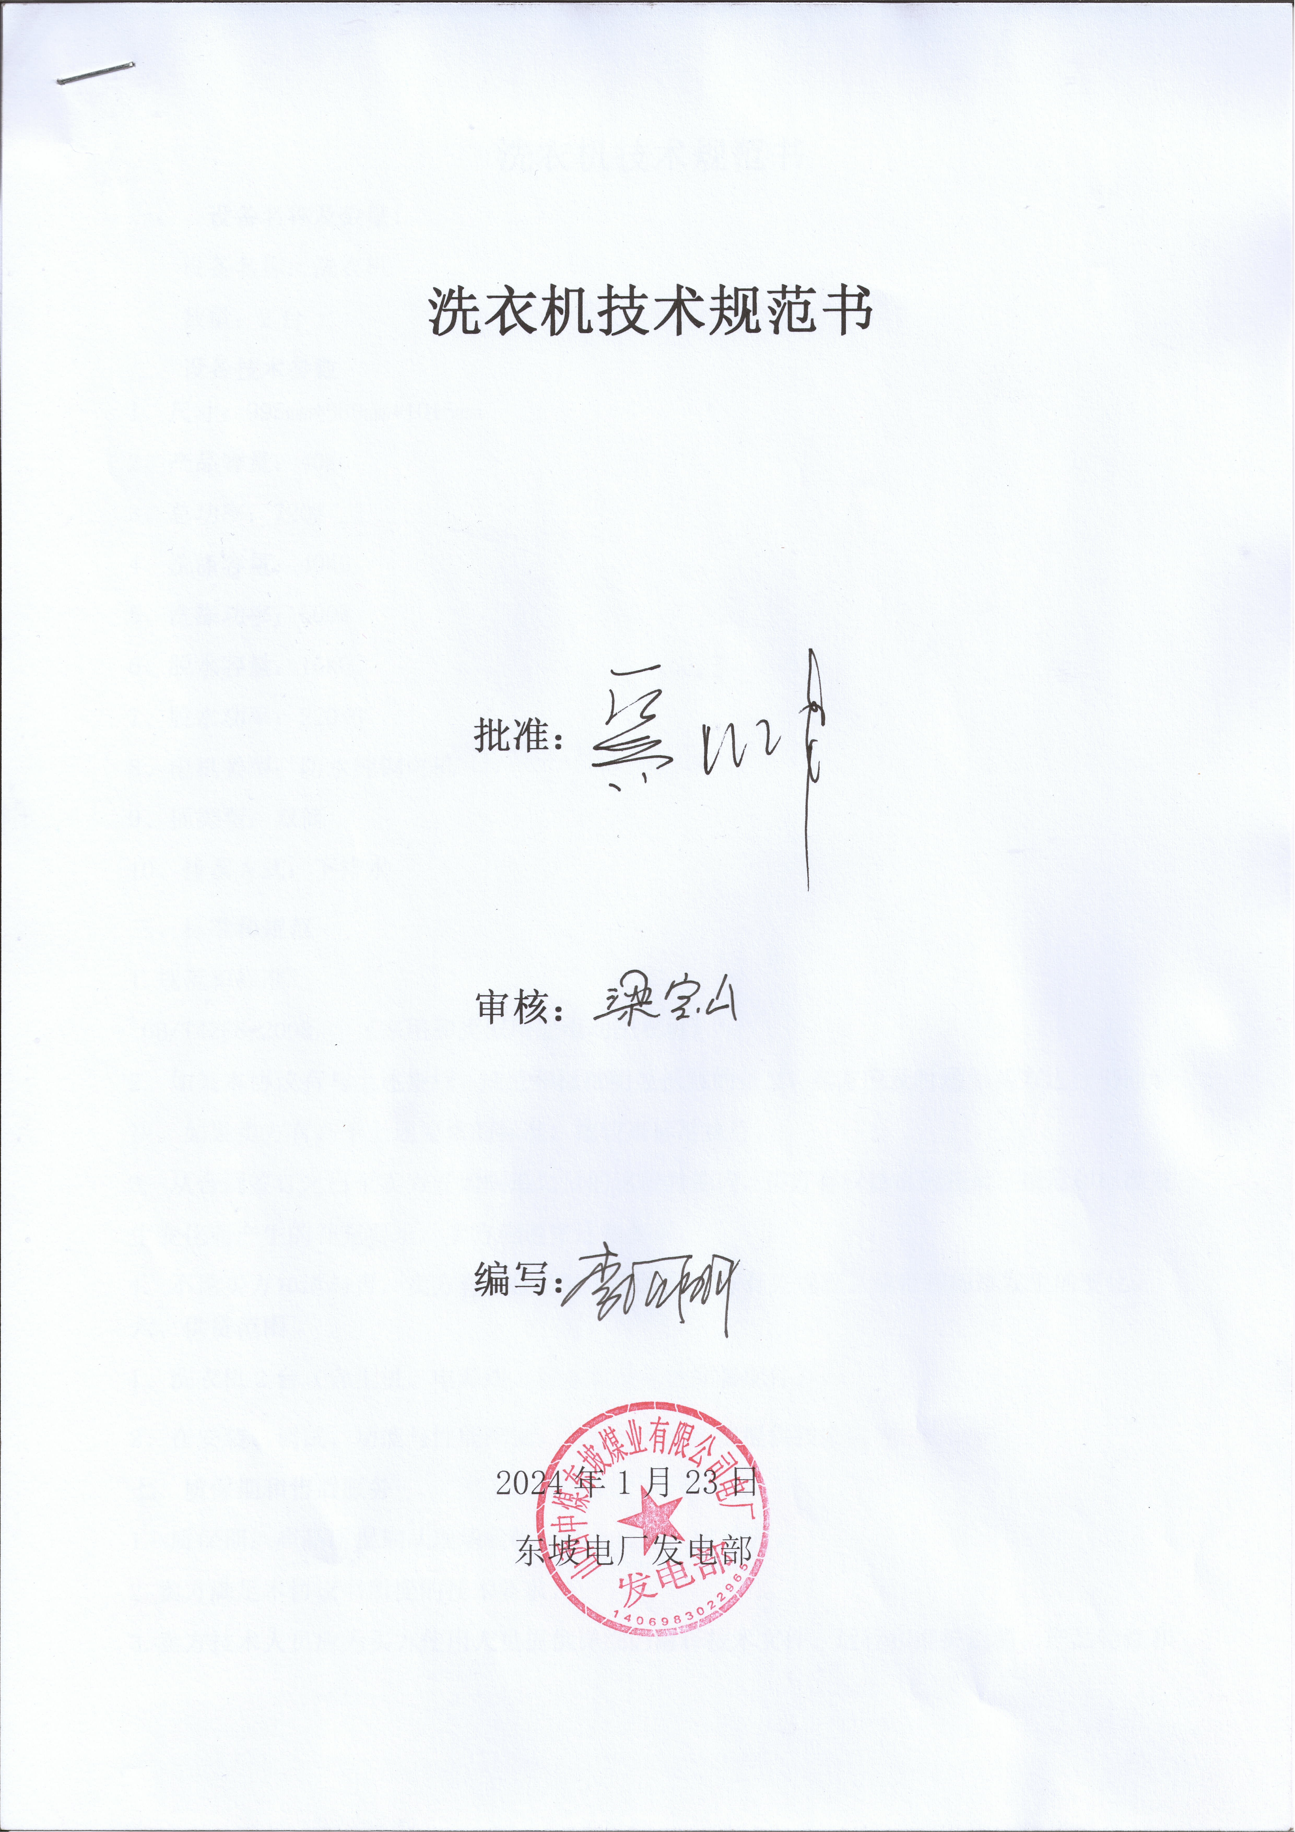

洗衣机技术规范书

批准：

审核：

编写：

2024年1月23日

东坡电厂发电部

洗衣机技术规范书
- 设备名称及数量:
设备名称：洗衣机
数量：2台
二、设备技术参数
1、尺寸：995mm*580mm*1015mm
2、产品容量：40KG
3、总功率：720W
4、洗涤容量：40KG
5、洗涤功率：500W
6、脱水容量：15KG
7、脱水功率：220KG
8、电机类型：防水纯铜电机
9、桶类型：双筒
10、排水方式：下排水
三、标准和规范

1.规范和标准
GB/T4288-2008 《家用和类似用途电动洗衣机》
2. 如果本协议有与上述规程、规范和标准明显抵触的条文，卖方应及时通告买方进行书面解决。如果卖方有高于上述要求的标准，按较高标准执行。
3. 从合同签订之日至卖方开始制造之日的这段时期内，买方有权提出因规程、规范和标准发生变化而产生的补充要求，卖方应遵守这些要求。
4. 不论买方知道与否，卖方有责任及时书面通知买方有关规程、规范和标准发生的变化。
六、供货范围
1、洗衣机2台（含主机、电源线、脱水管及其他配套配件）。
2、在安装、调试、功能与性能测试、试运行期间免费提供技术服务。
七、质保期和售后服务
1. 质保期：产品质保期从现场验收合格之日起，12个月。
2.卖方满足本协议书所提的技术要求。
3.卖方技术人员应为买方使用人员提供详细的解释技术文件、运行和维护说明、产品特性和有关注意事项等，以及解答和解决在合同范围内提出的技术问题。
4.卖方技术人员有义务对买方使用人员在使用现场进行培训，确保操作人员能熟练正确的使用该设备。
5.保修期内免费提供服务，服务确保及时有效，定期回访免费提供技术咨询服务。
6.设备合格证，质量证明文件，使用说明书等资料随同设备交付。
7.质保期内因非买方人为损坏造成的一切设备故障均由卖方负责提供维修、更换配件服务，且配件由卖方免费提供。

